Monografie powodzi

Przebieg i analiza większych powodzi zostaje opracowana i wydana w postaci monografii. Instytucją, która od lat opracowuje monografie jest Instytut Meteorologii i Gospodarki Wodnej. Powodzie w dorzeczu górnej Wisły zostały opisane w monografiach z lat 1960, 1970, 1972 oraz 1997. Powódź w dorzeczu Górnej Odry została opisana w monografii z roku 1997.

Powódź opadowa w 1960r.

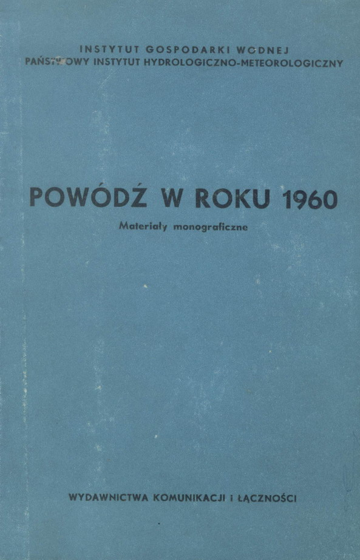

Na terenie Podkarpacia alarm powodziowy został ogłoszony 7 lipca. Był to początek wielkiego wezbrania, które trwało na Wiśle do 5 sierpnia, a na Odrze do 8 sierpnia. Akcją przeciwpowodziową zostało objętych 14 województw i m.st. Warszawa,
Całością akcji kierował Przewodniczący Komitetu Przeciwpowodziowego. W akcji brały udział cywilne siły techniczne, przeważnie ze służb wodno-melioracyjnych, dróg wodnych oraz dróg kołowych, poza tym liczne oddziały wojskowe. Zbiorniki retencyjne w czasie tej powodzi nie spowodowały zmniejszenia kulminacji wezbrania. Sprzęt pomocniczy oraz worki dla ratowania zagrożonych wałów trzeba było przerzucać kilkakrotnie z terenu województw nie nawiedzonych powodzią.
Z terenów zagrożonych względnie już zalanych przymusowo ewakuowano 55.583 osoby, z tego w woj. krakowskim 20.019 osób, w woj. kieleckim 24.000 i w woj. rzeszowskim 5.400 osób.
Bezpośrednio po opadnięciu wód ekipy sanitarno epidemiologiczne przystąpiły do pracy i odkaziły ogółem 28.307 studzien. Ponadto na terenach objętych powodzią zaszczepiono przeciw durowi brzusznemu 504.501 osób. Dzięki temu nie zanotowano żadnych przypadków chorób zakaźnych.
Na wyżywienie ewakuowanej ludności oraz dożywianie dzieci przeznaczono ogółem 15 mln zł. Ponadto Polski Komitet Pomocy Społecznej przekazał w naturze 440 tyś. kg mąki, ryżu i mleka w proszku oraz 15.760 kg różnego rodzaju odzieży.

Powodzie roztopowa i opadowa w 1970 r.

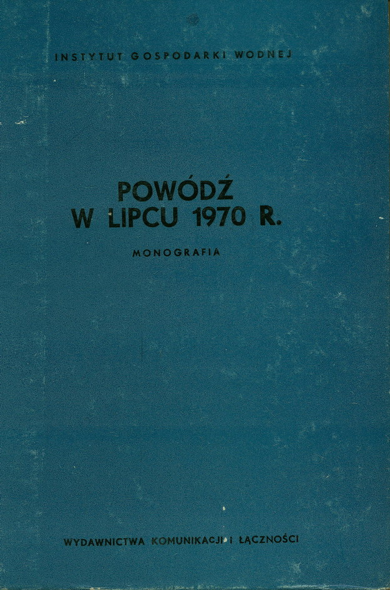

W związku z dużymi mrozami w styczniu i lutym grubość lodu w rzekach dochodziła do 50 cm. Do 28 lutego wszystkie komitety zgłosiły gotowość na okres wiosennego wezbrania. Zgodnie z planami operacyjnymi komitety przeciwpowodziowe dysponowały w tym okresie około 300 tyś. osób, z czego 272 tyś. stanowiły służby cywilne, 24,5 tyś. MO i straże pożarne oraz 3 tys.- wojska inżynieryjne, które jednocześnie zapewniały ochronę 30 mostów drewnianych i ochronę interwencyjną 99 innych obiektów. Okręgowe zarządy wodne dysponowały 22 lodołamaczami i statkami pomocniczymi, które przepracowały 9.164 godzin i pokruszyły lód na długości 597 km rzek i jezior. Lodołamanie zakończono 25 marca.
Przybór wody rozpoczął się 18 marca. Wezbranie objęło Wartę, Bug i Odrę. Alarmem powodziowym objęto 32 ówczesne powiaty. W akcji wzięło udział 22 tyś. osób, w tym 582 żołnierzy i oficerów, 300 samochodów ciężarowych, 78 środków przeprawowych, 4 samoloty i 2 śmigłowce.
Dla ochrony wałów utyto 200 tyś. worków z piaskiem. Zalanych zostało ok. 200 tys. ha użytków rolnych i około 2000 gospodarstw. Ewakuowano 1.503 osoby.
Usuwanie skutków tej powodzi wiosennej nie zostało jeszcze zakończone, a wystąpiła powódź na Podkarpaciu. Na skutek bardzo silnych opadów między 15 a 20 lipca, wynoszących w szeregu miejscowościach 150-226 mm na dobę, od 18 lipca zostały już przekroczone stany alarmowe w prawie całym dorzeczu górnej Wisły.
Zbiornik w Rożnowie na Dunajcu zredukował kulminację wezbrania z 2959 m³/s na 2.730 m³/s, to jest o 229 m³/s. Natomiast zbiorniki Tresna i Porąbka na Sole zredukowały kulminację wezbrania z 1.250 m³/s do 760m³/s, tj. aż o 490 m³/s, czyli bardzo znacznie.
Mobilizację sił i środków przeprowadzono dość szybko. Ogółem w akcji wzięło udział 18.000 ludzi, w tym 3.088 żołnierzy i oficerów. Użyto w akcji 2 samoloty, 2 śmigłowce, 200 samochodów ciężarowych, 44 amfibie, 80 łodzi i pontonów. Ewakuowano 35 tyś. osób, w tym 4.200 młodzieży z obozów letnich i kolonii. Uruchomiono dobrze zorganizowaną akcję opieki społecznej.

Powódź opadowa w 1972 r.

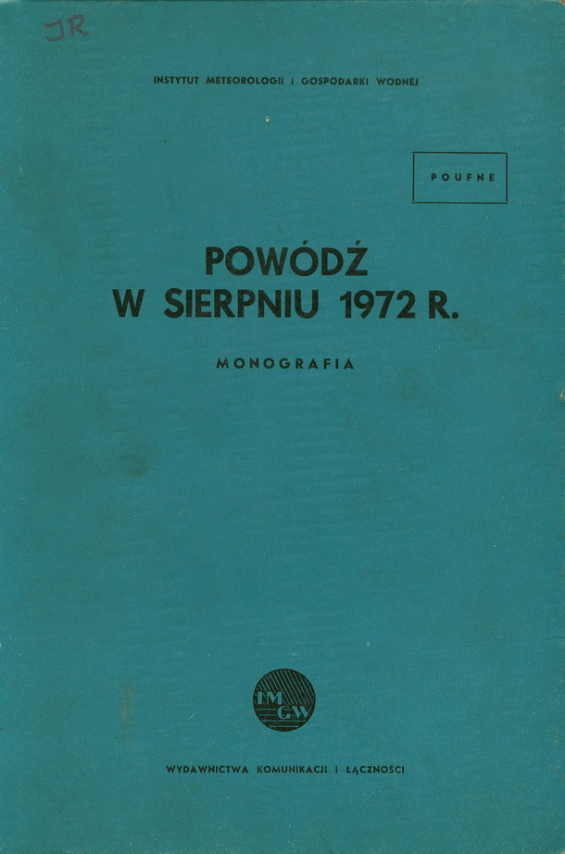

Silne opady deszczu na terenie prawie całego kraju wystąpiły od 19 do 25 sierpnia. Wezbrania w dorzeczach górnej Wisły i Odry rozpoczęły się 21 sierpnia. Stany alarmowe na Wiśle były przekroczone przez 10 dni, a na Odrze przez 15 dni.
Zbiornik w Goczałkowicach zredukował kulminację wezbrania Wisły z 627 m³/s na 22 m³/s, zbiorniki Tresna i Porąbka na Sole odpowiednio z 720 m³/s na 350 m³/s, a zbiornik w Rożnowie na Dunajcu z 1214 m³/s na 1000 m³/s. Sumaryczny efekt pracy zbiorników był tym razem lepszy niż poprzednio.
Wojewódzkie komitety powodziowe przeprowadziły pełną mobilizację sił i środków w oparciu o przygotowane plany operacyjne. W akcji wzięło udział ogółem 63.000 osób
Ewakuowano 8.800 osób, w tym 1.500 młodzieży i dzieci z obozów i kolonii letnich. Uruchomi ono w pełni sekcję społeczną ze środków Ministerstwa Zdrowia i PKPS_{f} a takie akcję sanitarno - epidemiologiczną.
Natychmiast po opadnięciu wód zorganizowano intensywną naprawę zniszczeń.

Powódź opadowa w 1997 r.



W historii Polski niewiele było takich powodzi jak w lipcu 1997 roku. W dorzeczu górnej Odry fala powodziowa przekroczyła o 2-3 m wszelkie notowane dotąd stany wód W krótkich, kilkudniowych okresach - między 5 i 9, a potem 18 i 22 lipca-spadło tam 300-600 mm deszczu; to trzykrotnie więcej, niż wynosi miesięczna średnia opadów w lipcu d tego obszaru. W dorzeczu Wisły powódź ta miała łagodniejsi przebieg: opady były niższe i przybory wód mniej gwałtowni
W czasie powodzi zginęło w Polsce 55 osób, a straty materialne oszacowano na ok. 12 mld zł. Dach nad głową straciło 7 tysięcy ludzi. Straty z tytułu zniszczenia majątku poniosło 9 tysięcy firm. Woda uszkodziła lub zniszczy] 680 tys. mieszkań, 4 tys. mostów, 14,4 tyś. km dróg, 613 km wałów przeciwpowodziowych i 500 tys. ha upraw.



